VIGILIA DE PENTECOSTÉS 2010

El Espíritu Santo y el Sacerdocio

Guía de la celebración
El material que presentamos está estructurado en los siguientes momentos:
- Acogida
Sensibilización inicial
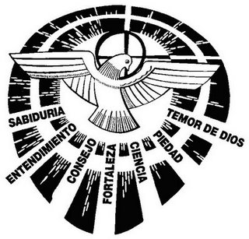
Canto
- Luces y sombras de nuestro mundo
- Escucha de la Palabra
Primera lectura: Hch 2, 1-11
Salmo: Sal 1 actualizado
Evangelio: Jn 13, 1-15
- Homilía
- Credo
- Símbolo: recibir la sal para ser sal
- Padrenuestro
- Bendición y envío final
Bendición
Canto final
Vigilia de Pentecostés
Preparativos:
Cada uno de estos momentos puede ser adaptado al grupo o comunidad que va a celebrar la Vigilia; también habrá que tener en cuenta si se va a celebrar o no dentro de la Eucaristía.
Materiales necesarios o posibles a utilizar:
- Sal (para la realización del símbolo)
- Proyector para diapositivas / Power Point
- Mural
- Reproductor de música
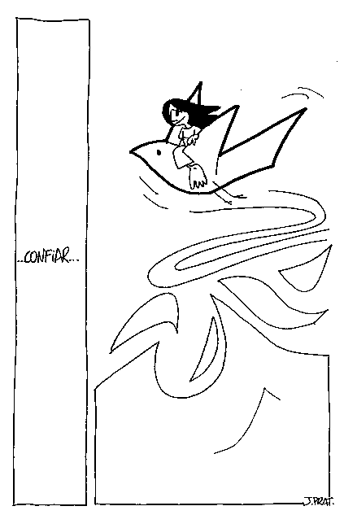
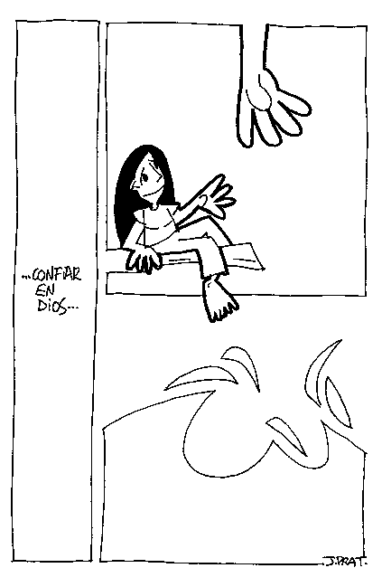
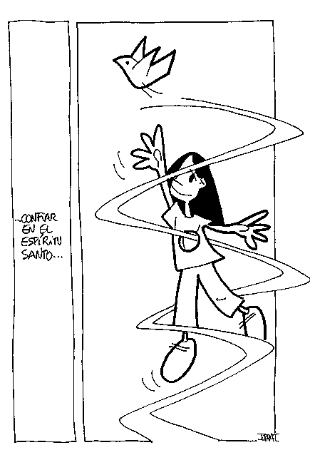

VIGILIA DE PENTECOSTÉS 2010

El Espíritu Santo y el Sacerdocio

- Acogida

Sensibilización inicial
Hoy, como la primera comunidad, nos reunimos para celebrar la Pascua del Espíritu en un nuevo Pentecostés. También hoy el Espíritu Santo es derramado en nuestros corazones.
El lema propuesto para la celebración de este año «El Espíritu Santo y el sacerdocio» es una invitación a que, contemplando la luz que resplandece sobre el rostro de Cristo Sacerdote Eterno, supliquemos el envío de su Espíritu que suscite, forme y santifique a los sacerdotes, despertando en ellos el deseo y el cultivo de una intensa confianza y amistad con la persona de Jesús, alma de todo sacerdocio.
Ungidos como reyes, profetas y sacerdotes por el bautismo, todos participamos de aquel sacerdocio universal o común que nos iguala a todos, presbíteros y laicos. En un cierto sentido y desde el punto de vista de la santificación personal, este sacerdocio común a todos es más importante que el sacerdocio ministerial que los presbíteros realizan sobre el altar.
Pero los que han sido llamados al orden sacerdotal tienen un puesto diferenciado en la Iglesia. Los sacerdotes, pues, son continuadores de la obra de Cristo. En toda institución humana, los sucesores continúan la "obra" del fundador, pero no continúan con su "persona". Éste, en ocasiones, es corregido, superado e incluso repudiado. Esto no sucede con la Iglesia. Jesús no tiene sucesores, pues no ha muerto, sino que está vivo; "resucitado de la muerte, la muerte ya no tiene poder sobre Él". ¿Cuál es entonces la tarea de sus ministros? La de representarle, es decir, hacerle presente, dar forma visible a su presencia invisible. En esto consiste la dimensión profética del sacerdocio: revelar al mundo por la fuerza del Espíritu la presencia escondida de Cristo, en gritar como Juan Bautista: "En medio de vosotros hay uno que no conocéis". Esto es lo que en este año pedimos juntos al Espíritu Santo.

Canto

EL SEÑOR OS DARÁ SU ESPÍRITU SANTO
YA NO TEMÁIS, ABRID EL CORAZÓN.

DERRAMARA TODO SU AMOR.

Él transformara hoy vuestra vida.
Os dará la fuerza para amar.
No perdáis vuestra esperanza,
Él os salvará.
Él transformará todas las penas
como a hijos os acogerá.
Abrid vuestros corazones
a la libertad.

Fortalecerá todo cansancio
si al orar dejáis que os de su paz.
Brotará vuestra alabanza,
Él os hablará.
Os inundará de un nuevo gozo
con el don de la fraternidad.
Abrid vuestros corazones
a la libertad.

- Luces y sombras del sacerdocio

(Mirada a la realidad de nuestros sacerdotes, con sus luces y sombras)
[Algunos recursos que pueden ayudar al desarrollo y vivencia de este momento]
- Esta MIRADA AL MUNDO DE LOS SACERDOTES puede estar acompañada por diapositivas o Power Point con imágenes alusivas a las LUCES y SOMBRAS que se van a ir leyendo.
- Puede colocarse un cartel-mural sobre el que ir anotando las luces y las sombras descritas.
- Puede estar acompañado por una música de fondo.
- Una vez terminada la lectura se puede invitar a los participantes a señalar luces y sombras que ellos descubren entre los sacerdotes que conocen o con los que se tratan (escribiéndolo en un papel, en el panel/mural…).

Vigilia de Pentecostés

Introducción
En esta celebración de Pentecostés que realizamos en el Año Sacerdotal queremos tener presentes de un modo central a los ministros ordenados, a nuestros sacerdotes. Pediremos intensamente por ellos y por su ministerio. En su ordenación ellos recibieron personalmente el Espíritu Santo como recibimos al Señor personalmente en la Eucaristía. Y lo recibieron como don permanente, que les constituyó como “pastores vigilantes de la Iglesia de Dios”, como dirá san Pablo en Mileto.
Cuando presiden la Eucaristía es el Espíritu Santo quien transforma las ofrendas en el Cuerpo y en la Sangre de Cristo. Cuando celebran el sacramento de la reconciliación e el Espíritu quien vivifica las palabras de perdón y los hace transmisores de la misericordia de Dios. Cuando bautizan, es el Espíritu Santo quien regenera e incorpora nuevos miembros a la comunidad a través de sus palabras y de sus gestos. Cuando predican, es el Espíritu el que da vigor salvador a las palabras que pronuncian.
Están agarrados por todos los costados por el Espíritu Santo. Hoy pediremos que descienda especialmente sobre ellos y los santifique para que sean los ministros idóneos que hoy necesitan el pueblo de Dios y el mundo. Comencemos esta celebración asomándonos a la realidad, haciéndonos conscientes de las luces y sombras de la vida y ministerio de nuestros sacerdotes.

Texto
(Se pueden ir proyectando diversas diapositivas de manera pausada, mientras se van leyendo los textos correspondientes a las luces y a las sombras. Tras la lectura de cada uno de los rasgos puede hacerse una breve pausa)

Sombras: Acosa desde hace mucho tiempo la escasez de vocaciones para el ministerio ordenado. En muchas Diócesis constituye un problema de difícil solución… Se arbitran remedios, pero no acaba de despuntar la anunciada primavera vocacional. Y mientras el Pueblo de Dios languidece por la falta del pan de la Palabra y del pan de la Eucaristía.

Luces: Ante la crisis de las vocaciones sacerdotales, «la primera respuesta que la Iglesia da, consiste en un acto de confianza total en el Espíritu Santo. Estamos profundamente convencidos de que esta entrega confiada no será defraudada, si, por nuestra parte, nos mantenemos fieles a la gracia recibida» (PDV 1)

Sombras: Muchos sacerdotes viven, trabajan, sufren, esperan… en soledad. La soledad se constituye en muchas ocasiones en una trampa para algunos sacerdotes, que les somete a la tiranía de la afectividad y de la agresividad. Cuando buscan compensaciones inadecuadas para afrontarlas, a veces llegan a poner en grave riesgo su vocación.

Luces: Pero son también muchísimos los sacerdotes que han aprendido a vivir su experiencia de soledad en clave eucarística. Muchos de ellos, en sus horas de silencio y de oración, se repiten: Por Cristo, con Cristo, en cristo y como Cristo. y hablan con Él, se desahogan con Él, consultan con Él, cuentan con Él, se sienten consolados por Él.

Sombras: El sacerdote ha de enfrentarse con frecuencia a la cerrazón y dureza de corazón de muchos frente al mensaje que les proclama. Y en tantas ocasiones sienten cómo sus palabras son desautorizadas por el ridículo, la acusación, la calumnia, el desdén o la indiferencia. Muchos ven ambición donde hay desprendimiento, favoritismo donde hay equidad, rigidez donde hay simplemente seriedad y coherencia.

Luces: El sacerdote que contempla a Cristo en la Cruz adquiere una certeza de acero: Nunca estuvo el Padre más cerca de un hombre que en Jesús derrotado y rechazado en la cruz. El rostro de Dios ha querido manifestarse “impotente”. La debilidad es su vestidura ministerial… y, cuando eso se entiende, uno llega a alegrarse de compartir la suerte del Señor.

Sombras: Otro de los motivos de sufrimiento de los sacerdotes –y también del pueblo de Dios- viene causada por la dureza de la misión apostólica que se les encomienda. Les causa dolor el trabajo sin fruto, las puertas cerradas, los abandonos y huidas, las críticas injustas, el mismo dolor de tanta gente que sufre y que se les ha confiado.

Luces: Pero el sacerdote sabe que al comprometerse en la construcción del Reino de Dios tendrá que beber “más cálices que copas de champagne”. Por eso sabe que las cosas del Reino avanzan lentamente, pero que a Dios no se le escapa la historia de sus manos. Y en algunas ocasiones asiste estremecido a una imprevista conversión, a una fidelidad que resiste las pruebas, a un despojo valiente, a una conversación que rehabilita… y da gracias a Dios desde su pobre corazón sacerdotal…

Sombras: El trance más doloroso de la vida sacerdotal es, sin duda, el momento en que, cerradas todas las puertas humanas, queda envuelto en el silencio de Dios. El está cerca pero no responde y ¡qué difícil es dar ese salto desde el abandono de Dios hasta los brazos del Padre! Esa prueba, que reviste diferentes formas, tensiona al máximo las fibras más íntimas del corazón sacerdotal.

Luces: Todo sacerdote debe tomar alguna vez en su vida la más difícil decisión: aceptar la cruz y dejar de lado toda queja amarga y todo lamento estéril. Las mejores lecciones las recibe el sacerdote ante la cátedra del Crucificado del que escucha estas palabras: “Yo lo he asumido todo por amor; todo lo puedes asumir en Mí y conmigo”.

Sombras: ¡Cómo hace sufrir al sacerdote el mirarse las manos vacías y contemplar, después de sus años de ministerio lo vacías que están! ¡Cómo duele experimentar lo poco que se ha hecho, lo deficientemente que se ha hecho, lo estéril e inútil de la siembra…! Y de fondo surge la pregunta que tortura: “Dejé tantas cosas por Ti, Señor, ¿para tan poco?”

Oración
Señor Jesucristo,
tú llamaste a los Apóstoles
para que estuvieran contigo,
los fuiste formando con tu palabra y ejemplo
y les comunicaste el Espíritu Santo
para que anunciaran el Evangelio.
Te pedimos que sigas enviando
pastores a tu Iglesia,
que los llamados al ministerio ordenado
revivan la experiencia formativa de los Apóstoles,
que todos los cristianos trabajemos por las vocaciones
y que sintamos y apoyemos a nuestros pastores
como llamados y elegidos por Ti,
que vives y reinas por los siglos de los siglos. Amén.
Vigilia de Pentecostés
- Escucha de la Palabra

Monición a la primera lectura
La fuerza y la energía vigorosa de la Iglesia es el Espíritu. Él es el impulso que le lanza a la misión. Él es quien suscita testigos capaces de hablar en medio de las plazas, dispuestos a llevar la pan de la Palabra y el pan de la Eucaristía a los diversos ambientes y culturas de la humanidad.

1ª Lectura (Hch 2, 1-11)
“Cuando llegó la fiesta de Pentecostés, todos los creyentes se encontraban reunidos en un mismo lugar. De pronto, un gran ruido que venía del cielo, como de un viento fuerte, resonó en toda la casa donde estaban. Y se les aparecieron lenguas como de fuego, repartidas sobre cada uno de ellos. Todos quedaron llenos del Espíritu Santo, y comenzaron a hablar en otras lenguas según el Espíritu les daba que hablasen.
Por aquellos días había en Jerusalén judíos cumplidores de sus deberes religiosos, llegados de todas las partes del mundo. Mucha gente se reunió al oír aquel ruido, y no sabían qué pensar, porque cada uno oía a los creyentes hablar en su propia lengua. Eran tales su sorpresa y asombro, que se decían unos a otros:
- ¿Acaso no son de Galilea todos estos que están hablando? ¿Cómo es que les oímos hablar en nuestras propias lenguas? Aquí hay gente de Partia, de Media, de Elam, de Mesopotamia, de Judea, de Capadocia, del Ponto y de la provincia de Asia, de Frigia y de Panfilia, de Egipto y de las regiones de Libia cercanas a Cirene. Hay también quienes vienen de Roma, tanto judíos de nacimiento como convertidos al judaísmo; y también los hay venidos de Creta y de Arabia. ¡Y todos les oímos contar en nuestras propias lenguas las maravillas de Dios!”
Vigilia de Pentecostés

Salmo 1 (actualizado)
(Lo escrito en mayúsculas lo recitan todos o puede ser sustituido por un canon conocido por la asamblea)

FELIZ EL QUE HACE EL BIEN
Y PRÁCTICA LA JUSTICIA.
Feliz el que no sigue
los caminos impuestos por el poder de las armas
o de las finanzas.

FELIZ EL QUE HACE EL BIEN
Y PRÁCTICA LA JUSTICIA.
Feliz el que no hace del dinero un dios,
sino que confía y se apoya en su Creador.

FELIZ EL QUE HACE EL BIEN
Y PRÁCTICA LA JUSTICIA.
Feliz el que emprende el camino de su existencia
sin querer conocer previamente
todas las etapas,
sino que espera en cada instante
la Palabra de su Dios.

FELIZ EL QUE HACE EL BIEN
Y PRÁCTICA LA JUSTICIA.
Feliz el que no sigue el camino del mal,
aunque se le presente más divertido,
sino que se deja llevar por la bondad
de su corazón que no le traiciona.

FELIZ EL QUE HACE EL BIEN
Y PRÁCTICA LA JUSTICIA.
Feliz el que hace el bien y practica la justicia:
el gozo y la alegría brotan de su corazón,
como de su manantial.
Su vida será fructífera
cual árbol que crece junto al cauce del río.

FELIZ EL QUE HACE EL BIEN
Y PRÁCTICA LA JUSTICIA.
Feliz el que elige a Dios por herencia,
porque no quedará defraudado:
el Señor mismo se hará su recompensa perpetua.
Vigilia FELIZ EL QUE HACE EL BIEN

Y PRÁCTICA LA JUSTICIA.

Monición a la lectura del Evangelio
El evangelio nos narra cómo Jesús lavó los pies de sus apóstoles para recalcarles a ellos, y también a nosotros, que el servicio está en el corazón del Evangelio, junto con la entrega de sí mismo. Todo sacerdote sabe que su servicio es más “ministerio” que “magisterio”. Es entrega de amor humilde a los hermanos.

Lectura del santo Evangelio (Juan 13, 1-15)
“Antes de la fiesta de Pascua, sabiendo Jesús que llegaba la hora de pasar de este mundo al Padre, habiendo amado a los suyos que estaban en el mundo, los amó hasta el extremo. Durante la cena, cuando el Diablo había sugerido a Judas Iscariote que lo entregara, sabiendo que todo lo había puesto el Padre en sus manos, que había salido de Dios y volvía a Dios, se levantó de la mesa, se quitó el manto, y tomando una toalla, se ciñó. Después echó agua en una jofaina y se puso a lavarles los pies a los discípulos y a secárselos con la toalla que llevaba ceñida. Llegó, pues, a Simón Pedro, el cual le dijo:
-Señor, ¿tú me lavas los pies?
Jesús respondió:
-Lo que yo hago no lo entiendes ahora, más tarde lo entenderás.
Replicó Pedro:
-No me lavarás los pies jamás.
Le respondió Jesús:
-Si no te lavo, no tienes nada que ver conmigo.
Le dijo Simón Pedro:
-Señor, si es así, no sólo los pies, sino las manos y la cabeza.
Le respondió Jesús:
-El que se ha bañado no necesita lavarse más que los pies, pues el resto está limpio. Y vosotros estáis limpios, aunque no todos -conocía al que lo iba a entregar y por eso dijo que no todos estaban limpios-.
Cuando les hubo lavado los pies, se puso el manto, se reclinó y dijo:
-¿Entendéis lo que os he hecho? Vosotros me llamáis maestro y señor, y decís bien. Pues si yo, que soy maestro y señor, os he lavado los pies, también vosotros debéis lavaros mutuamente los pies. Os he dado ejemplo para que hagáis lo mismo que yo he hecho”.

- Homilía

- Credo
(Un lector va leyendo los artículos de la fe y tras cada párrafo, todos los presentes manifiestan su fe en alta voz con la invocación: “Creo, Señor, pero aumenta mi fe”)
Creo en Dios, Padre Todopoderoso,
Creador del cielo y de la tierra.

CREO, SEÑOR, PERO AUMENTA MI FE
Creo en Jesucristo su único Hijo Nuestro Señor,
que fue concebido por obra y gracia del Espíritu Santo.
Nació de Santa María Virgen,
padeció bajo el poder de Poncio Pilato,
fue crucificado, muerto y sepultado, descendió a los infiernos,
al tercer día resucitó de entre los muertos,
subió a los cielos y está sentado a la derecha de Dios Padre, todopoderoso.
Desde allí va a venir a juzgar a vivos y muertos.

CREO, SEÑOR, PERO AUMENTA MI FE
Creo en el Espíritu Santo, la Santa Iglesia católica
la comunión de los santos, el perdón de los pecados,
la resurrección de la carne y la vida eterna. Amén

CREO, SEÑOR, PERO AUMENTA MI FE
- Símbolo: Recibir aceite para ser luz

Introducción
(Vamos a recibir un poco de aceite en nuestras frentes simbolizando así que permitimos que el Evangelio del Reino penetre en nosotros con la fuerza del Espíritu y nos envíe para ser luz en medio del mundo, trabajando en la construcción del Reino, en el anuncio del Evangelio)
Dios nos toca por medio de realidades materiales, a través de dones de la creación, de los que Él dispone, convirtiéndolos en instrumentos del encuentro entre nosotros y Él mismo a través de los sacramentos. Los elementos de la creación, con los cuales se construye el cosmos de los sacramentos, son cuatro: el agua, el pan de trigo, el vino y el aceite de oliva.
El término “aceite” es sinónimo de "óleo" (que viene de la palabra latina "oleum"). El aceite, normalmente de oliva con algunos perfumes, tiene un amplio significado. Es alimento, medicina, embellece, prepara para la lucha y da vigor. Los reyes y sacerdotes son ungidos con óleo, que es signo de dignidad y responsabilidad, y también de la fuerza que procede de Dios. El aceite es, sobre todo y de un modo completamente singular, símbolo de cómo el Hombre Jesús está totalmente colmado del Espíritu Santo.
Con el Crisma (que es aceite consagrado en la misa crismal) son ungidos los nuevos bautizados, por el sacramento del Bautismo. La unción con aceite de oliva se hace sobre la frente del bautizado diciendo: "Recibe por esta señal el don del Espíritu Santo". También son signados los que reciben el sacramento de la Confirmación (son signados con aceite de oliva combinado con perfumes). En el sacramento de la unción, los enfermos tanto del cuerpo como del alma son aliviados con el óleo y ello les prepara para vivir en fe ese momento. También es usado el óleo sagrado par ala ordenación de los ministros.
¿Cómo es que unos pocos pueden influir en el mundo entero? ¡Trabajando lenta y silenciosamente, como el aceite que parece penetrar hasta la dureza de la piedra! Como unas gotas de aceite se dispersan a través de toda la comida y la envuelven, la vivencia del Evangelio se dispersa ampliamente, penetrando y llegando hasta los corazones de los hombres y provoca en ellos la experiencia de la luz.

A tener en cuenta
(Mientras los participantes se acercan a recibir la unción del aceite sobre las frentes o las manos y recogen una luz encendida, un monitor va leyendo frases de la Biblia que hablan de la luz. Puede sonar una música de fondo o se puede ir intercalando alguna canción).

Texto
- Dios dijo: «¡Haya luz!» Y hubo luz (Gn 1, 3 ).
- Tú, Señor, eres mi luz; tú, Dios mío, alumbras mi oscuridad (Sal 18, 28).
- Señor, Dios mío, ¡mírame, respóndeme, llena mis ojos de luz! (Sal 13, 3).
- El Señor es mi luz y mi salvación, ¿de quién tendré miedo? (Sal 27, 1).
- En ti está la fuente de la vida y en tu luz podemos ver la luz (Sal 36, 9).
- Envía tu luz y tu verdad, para que ellas me enseñen el camino que lleva a tu santo monte, al lugar donde tú vives (Sal 43, 3).
- Oh Señor, feliz el pueblo que sabe alabarte con alegría y camina alumbrado por tu luz (Sal 89, 15).
- Tu Palabra es una lámpara a mis pies y una luz en mi camino (Sal 119, 105).
- El camino de los justos es como la luz de un nuevo día: va en aumento hasta brillar en todo su esplendor (Pr 4, 18).
- Los justos son como una luz brillante; los malvados, como una lámpara que se apaga (Pr 13, 9).
- El espíritu que Dios ha dado al hombre es luz que alumbra lo más profundo de su ser (Pr 20, 27).
- El pueblo que andaba en la oscuridad vio una gran luz; una luz ha brillado para los que vivían en tinieblas (Is 9, 2).
- «Yo, el Señor, te llamé y te tomé por la mano, para que seas instrumento de salvación; yo te formé, pues quiero que seas señal de mi pacto con el pueblo, luz de las naciones» (Is 42, 6).
- Llevaré a los ciegos por caminos y senderos que no conocían. Convertiré la oscuridad en luz delante de ellos, y en terreno llano los lugares quebrados (Is 42, 16).
- «Vosotros sois la luz de este mundo. Una ciudad situada en lo alto de un monte no puede ocultarse» (Mt 5, 14).
- «Nadie enciende una lámpara para taparla con una olla o ponerla debajo de la cama, sino que la pone en alto para que tengan luz los que entran» (Lc 8, 16).
- En él estaba la vida, y la vida era la luz de la humanidad. Esta luz brilla en las tinieblas, y las tinieblas no han podido apagarla (Jn 1,4-5).
- Yo soy la luz del mundo. El que me siga tendrá la luz que le da vida y nunca andará en oscuridad (Jn 8, 12).
- Yo, que soy la luz, he venido al mundo para que los que creen en mí no permanezcan en la oscuridad (Jn 12, 46).
- Te he puesto como luz de las naciones, para que lleves mi salvación hasta los lugares más lejanos de la tierra (Hch 13, 47).

- Padrenuestro
(Se mantienen las luces encendidas hasta el final de la celebración)
Cuando oramos es el Espíritu quien ora en nosotros, el mismo Espíritu que hoy ha sido derramado en nuestros corazones. Dejémonos conducir por Él diciendo juntos: Padre nuestro que estás en los cielos…

- Bendición y envío final

El Dios, Padre bueno, que el día de Pentecostés iluminó las mentes de sus discípulos derramando sobre ellos el Espíritu Santo, os alegre con sus bendiciones y os colme de las bendiciones del Espíritu consolador.

R.: AMÉN.

Que el mismo Espíritu Santo que de manera admirable se posó sobre los apóstoles encienda hoy su fuego en vuestros corazones y os haga testigos del amor de Dios en el corazón del mundo.

R.: AMÉN.

Que el Espíritu Santo os haga conscientes de la misión que habéis recibido, os fortalezca en los momentos de dificultad, os mantenga vigilantes en el servicio a los hermanos, impulse vuestra vida comunitaria y avive vuestra esperanza.

R.: AMÉN.

Y la bendición de Dios Todopoderoso, Padre, Hijo y Espíritu Santo descienda sobre vosotros y os acompañe siempre.
Vigilia de Pentecostés

Canto Final: Id y Enseñad

Sois la semilla que ha de crecer
sois estrella que ha de brillar,
sois levadura, sois grano de sal,
antorcha que debe alumbrar.
Sois la mañana que vuelve a nacer
sois espiga que empieza a granar,
sois aguijón y caricia a la vez,
testigos que voy a enviar.

ID AMIGOS POR EL MUNDO ANUNCIANDO EL AMOR
MENSAJEROS DE LA VIDA, DE LA PAZ Y EL PERDÓN.

SED, AMIGOS, LOS TESTIGOS DE MI RESURRECCIÓN,

ID LLEVANDO MI PRESENCIA, CON VOSOTROS ESTOY.

Sois una llama que ha de encender
resplandores de fe y caridad,
sois los pastores que han de guiar
al mundo por sendas de paz.
Sois los amigos que quise escoger,

sois palabra que intento gritar,
sois reino nuevo que empieza a engendrar
justicia, amor y verdad.

misioneros claretianos

